**海康威视安徽业务中心2023届校园招聘-“智先锋”项目**

**一、公司介绍**

海康威视成立于2001年，是一家专注技术创新的科技公司。

秉承“专业、厚实、诚信”的经营理念，践行“成就客户、价值为本、诚信务实、追求卓越”的核心价值观，海康威视致力于将物联感知、人工智能、大数据技术服务于千行百业，引领智能物联新未来：以全面的感知技术，帮助人、物更好地链接，构筑智能世界的基础；以丰富的智能产品，洞察和满足多样化需求，让智能触手可及；以创新的智能物联应用，建设便捷、高效、安心的智能世界，助力人人享有美好未来。

* 全球业务覆盖150 国家/地区，10大全球研发中心，7大全球制造基地
* 52000 全球员工，研发技术人员占比48.06%
* 814.2亿元营收总收入，比上年同期增长28.21%（2021财报）
* 连续5年蝉联“中国最佳雇主”全国30强（智联招聘）
* 视频感知—国家新一代人工智能开放创新平台（中华人民共和国科学技术部颁布）
* 连续6年蝉联 “全球安防50强”第1位（a&s《安全自动化》）

安徽业务中心成立于2008年，业务范围覆盖安徽省16个城市及下辖县区，市场占有率稳居安徽市场前列，19年安徽研发中心成立，增强了公司在物联感知、人工智能与大数据服务领域的本地化开发支持能力。 21年，坐落于合肥市高新区的“海康威视合肥科技园”正式破土动工，建成后将成为集软件研发、技术服务、运维保障、创投孵化和示范应用功能于一体的安徽区域总部，我们热忱欢迎你的加入。

**二、招聘岗位**

**智先锋-解决方案行销工程师，工作地点：合肥，招聘人数：50**

“智先锋”人才专项是海康威视智能物联领域先锋培训生项目，面向应届生定向招募和孵化应对未来挑战的复合型人才，项目配备了三年定向培养机制，为“先锋者”们提供横跨智能物联多领域的挑战性实战机会。

我们不看标签看内核（学历、院校、专业均不构成门槛条件），寻找有志于智能物联领域的人才，独立思考，创新进取，在不断拓展自我认知边界的同时拓展智能物联的边界，与世界同步。

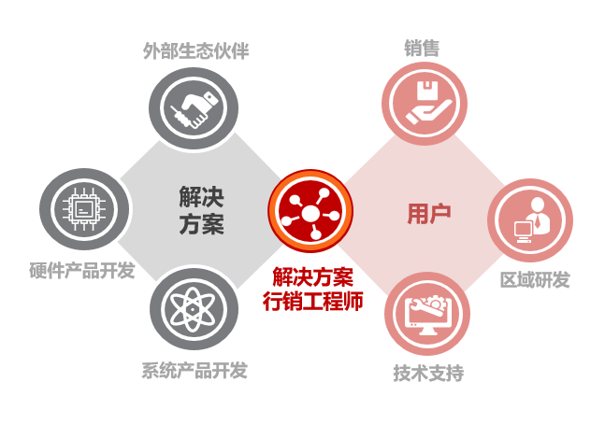

* 需求与竞争分析：研究目标行业发展趋势，分析行业未来解决方案的应用方向、潜在需求和市场竞争，收集、挖掘、引导客户需求；
* 解决方案设计：根据用户需求或市场拓展需求设计解决方案及创新应用，确保方案竞争力，打造行业创新项目的成功案例；
* 推广及项目管理：推进海康威视AIoT技术和产品解决方案在各行业的商业化落地。

**二、招聘安排**

* 招聘流程：AI面试-笔试-面试-offer
* 时间安排：9月-10月简历投递 → 10月面试→ 10月-11月0ffer

**三、网申方式**

【PC端】http://campushr.hikvision.com/schoolRecruit.html

【移动端】扫码直接投递，工作地点选择**合肥**



海康威视安徽业务中心招聘负责人，邢栋，18856017026

**四、招聘对象**

2023届应届毕业生（*毕业时间在2022年9月-2023年8月之间的同学）

**五、薪酬福利**

**海康威视为员工提供很有行业竞争力的薪酬水平和完善的福利保障，倡导凭借价值贡献获取回报，部分优秀骨干员工还享有股权激励以及创新业务跟投计划。**

**基础福利：**五险一金、补充商业保险、年度健康体检；

**假期福利：**带薪年假、全薪病假、婚假、产育假、母婴照顾假、育儿假等；

**多重补贴**：餐饮补贴、交通补贴、通讯补贴、团队建设津贴；

**乐活配置**：免息住房借款、特色员工餐厅、免费停车场、免费健身房、理疗室、定期义诊等园区服务等；

**人才激励：**年终奖、核心员工跟投创新业务计划、股权激励、金砖奖。

**六、学习发展**

我们为全球员工提供了近3000多门不同的课程，包括管理类、技术（业务）类、职能类、通用素质类及新员工入职类课程。校招生入职后将经历为期6个月的专项培养：

**第一阶段-新人训练营：**校招萌新职场心态建设，快速融入公司；

**第二阶段-业务知识技能培训：**熟悉部门，全面学习岗位专业知识、技能；

**第三阶段-在岗训练：**完成挑战性任务，快速上岗。

同时，我们还为员工提供明晰完善的职业发展和培训体系、管理序列与专业序列双重晋升发展通道，并开放立足发展的转岗机会。